东丽区教育信息技术研究课题

中 期 报 告

课题批准号 191201100015
课 题 名 称 运用信息技术在教学中发展学生核心素养的研究
课题负责人 霍莹
所 在 单 位 天津市鉴开中学
填 表 日 期 2019.12

东丽区教育信息技术研究课题领导小组办公室 制
2019年5月

- 课题概述
一）课题的提出
2014年教育部发布的《关于全面深化课程改革落实立德树人根本任务的意见》中首次提出“核心素养”一词，满足社会对人才培养的需要。近年来学生核心素养培养一直是教育界的热点与重点，核心素养指学生在接受相应学段的教育过程中逐步形成的适应终身发展和社会发展需要的必备品格和关键能力，突出强调家国情怀、社会关爱、个人修养，更加注重自主发展、合作参与、创新实践。是一种跨学科素养,强调各学科都可以发展，是知识与技能过程与方法情感态度与价值观等多方面要求的综合表现。是关键的、必要的也是重要的素养。同时核心素养是可伴随终身，能够适应未来社会，促进终身学习，实现全面发展的基本保障。
二）起止时间
依照课题的进度和计划安排，前三个阶段的只要研究任务已基本完成，现课题研究已经进入中期总结阶段。
2018年9月10日——2018年12月31日
1）查阅资料，学习现代教育技术，深入调查，撰写开题论证报告，课题研究方案；
2）召开开题论证会；
3）初步研究运用信息技术在教学中发展学生核心素养的有效方法。
2019年1月1日——2019年6月30日
1）课堂实施。
2）收集案例。如：录像课、微课、课件等。
3）课堂跟踪观察，及时修正。
2019年7月1日——2020年1月31日
1）个案分析，讨论优化案例方案。
2）总结优秀案例特点，汇总有效方法。
3）写出中期报告。
2020年2月1日——2020年5月31日
1）运用信息技术在教学中发展学生核心素养的有效方法总结。
2）成果整理、汇总，写出研究报告。
三）课题核心概念界定
在美术教育中我国相关课题组研究得出美术学科五项核心素养，即“图像识图、美术表现、审美判断、创意实践、文化理解”五个维度。但是在实际教学中由于课堂教学与硬件设施的制约，很难在一节课中体现学生核心素养的培养。因此如何基于核心素养开展教学创新，提高美术课堂教学的有效性，成为每个美术教育者都必须面对的问题。
结合国内专家学者对核心素养的界定，我们认为美术学科中的核心素养则是学生在学习美术知识后所形成的必备品格与关键能力。这不仅仅包括美术理论知识与绘画、创造技巧，也包括学习后学生养成的审美能力、美术思维以及情感态度、价值观念等等。其中的核心与基础即是学生对图像的认识与审美，在此基础上才能要求学生进行艺术创新与艺术实践。
同时随着信息技术发展日益成熟，特别是以“网络技术”和“信息技术”为现代化教学加快了教学模式和教学手段的更新，促进了课堂教学模式的改革和优化提高了减负增效的课堂理念实施，推进了教育现代信息化的进程。还有利用信息技术提升学生某一具体学科的素养的研究也很泛滥。如何将两者更好地结合起来，为学生的终生发展奠定更坚实的基础，值得更深入地去研究。
我们课题组开展“运用信息技术发展学生核心素养的研究”，希望为学生核心素养的提升做出应有的贡献。
四）课题研究的意义与价值
研究意义：
随着以计算机技术、通讯技术为代表的信息技术的迅猛发展，计算机与互联网在社会各个领域得到广泛应用，逐步改变着我们的生活、工作和学习方式，也慢慢成为各年龄段学生乐于接受的一种生活、学习的方式，改变着学习和教育的观念与形式。所以在这种背景下，信息技术可以提升学生的核心素养，将会很有效地提升学生欣赏、表现、审美与创新；沟通、表达及分享；主动探索独立思考与解决问题等核心素养。它是可培养、可塑造的，可以通过学校教育而获得。但目前，大部分学生如何正确利用信息技术还是个不科学、不节制、无方向的困境。这就需要教师更新教学观念与教学模式，运用信息技术培养在多媒体和网络环境中学习的具有核心素养的学生，实现高效教学，高效学习，是当前我国学校改革发展中一项重要的基本建设。
研究价值:
传统的美术课堂教学，以教师、教材为中心，过于强调教师对学生的指导、规范统一的教学和评价，忽视学生在认识过程中的个性发挥，忽视了信息技术在改善知识呈现形式促进学生主动学习、培养学生形象思维、抽象思维的协调发展的作用。所以如何运用好信息技术也将是对美术学习方式的革命，利于形成“以学生为主”的探索性学习方式，学生可以借助各种先进的媒体学习如何有效地处理信息、如何有效地交流信息。从而潜移默化地培养学生的美术核心素养。
本课题的研究宗旨就是把学习的主动权交给学生，让学生积极参与，自主探索，总结归纳，掌握学习方法，通过信息技术使整个教学过程充满趣味性，最大限度提高教学效率。积极开展信息技术环境下学生核心素养提升的研究，是培养全面发展人才的有效途径。因此，研究价值很大。
五）课题的研究目标
1．通过本课题的研究，探索运用现代信息技术，优化课堂教学、构建新型的教学模式。提高课题组成员利用信息技术进行教学的能力。
2．通过本课题的研究，初步培养学生利用信息技术在家、学校进行学习时解决疑难问题的习惯和能力。
3．通过本课题的研究，为学生学习创设良好的课堂教学环境，帮助他们形成一种主动探求知识，并重视解决实际问题的积极的学习方式，让学生学会收集与处理信息，学会人际交往养成合作精神。让学生学会认识自己、管理自己、发展自己，做一个具有核心素养的人才。
六）课题的研究内容与方法
1．运用信息技术营造情境，激发学生学习欲望，创设切合实际问题的情境，把难以理解的问题与真实情境结合起来，使抽象的知识具体化。为学生多创设一些能够利用所学知识解决真实问题的机会。可以更好的贴近学生，满足他们心里和思维发展的需求，调动学生自主探索、合作学习的积极性。培养学生对生活的感受能力与认知能力，从而提高学生的美术审美能力、美术思维能力。
2.把信息技术作为学生自主学习的重要工具，帮助学生提高学习的质量和效率。引发学生对美术的关注和兴趣而由此将其带进美术表现和创意实践。
3.由瞄准知识的单一化评价向瞄准能力素养的多元化转变。对学生的独立探究、问题解决、情感态度价值观取向以及自我管理和责任担当等非认知因素的评价。
研究方法：
1.文献研究法：
充分利用现代信息技术手段和文献资料，搜集近几年来有关信息技术在初中美术教育中体现的论文以及期刊，通过网络广泛搜集信息，借鉴已有的理论成果，为论文奠定坚实的理论基础，及时掌握最新研究成果，探索课题研究的理论依据和可资借鉴的先进经验。
2.调查研究法：
本研究采用问卷法和访谈法。一方面对教师进行访谈，另一方我们对本校学生、教师发放问卷。了解一线教师在教学中运用现代信息技术的现状。通过了解其现状，以便有针对性地提出课题研究中的一些具体的策略。
3.案例研究法：
案例研究法主要是结合实际情况，以典型案例为主要素材，进行具体分析、解剖。本课题则结合初中美术教育案例，以真实教学案例的采集、剖析为主要内容，经过反思、调整、提炼，不断充实完善。形成稳定的、具有理论支撑的教学结构。借此检验课题研究成果的实践价值。
4.归纳总结法：
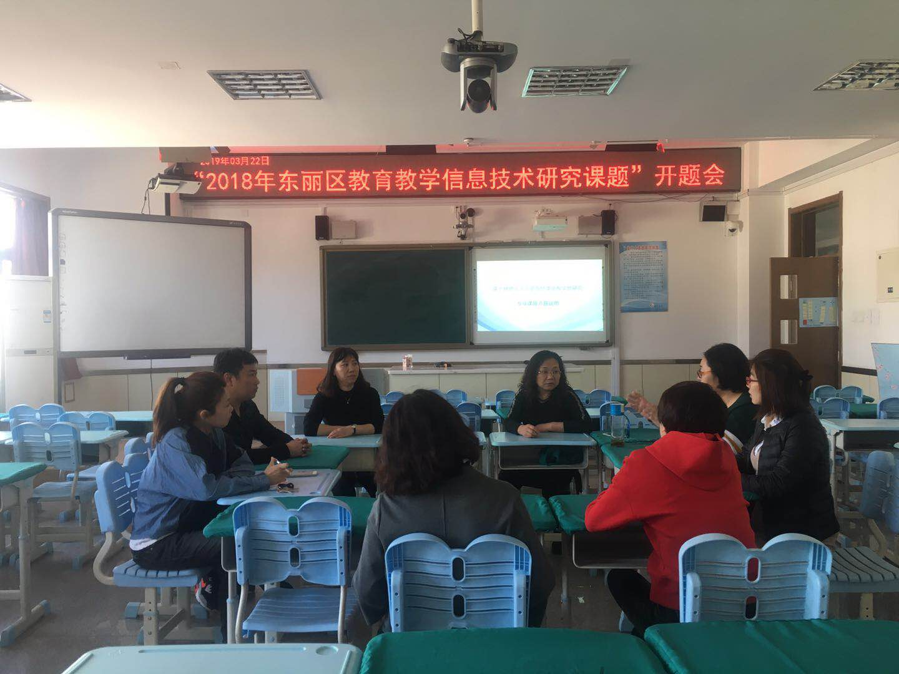
对在课题研究过程中的产生的良好经验和方法进行梳理总结。将好的经验和方法提炼，使本文研究过程、分析过程更加的清晰化。边实践边总结边研究，及时反馈、不断优化课题研究的方法。
二、前期工作进展情况
本课题自开题以来主要完成了以下工作：
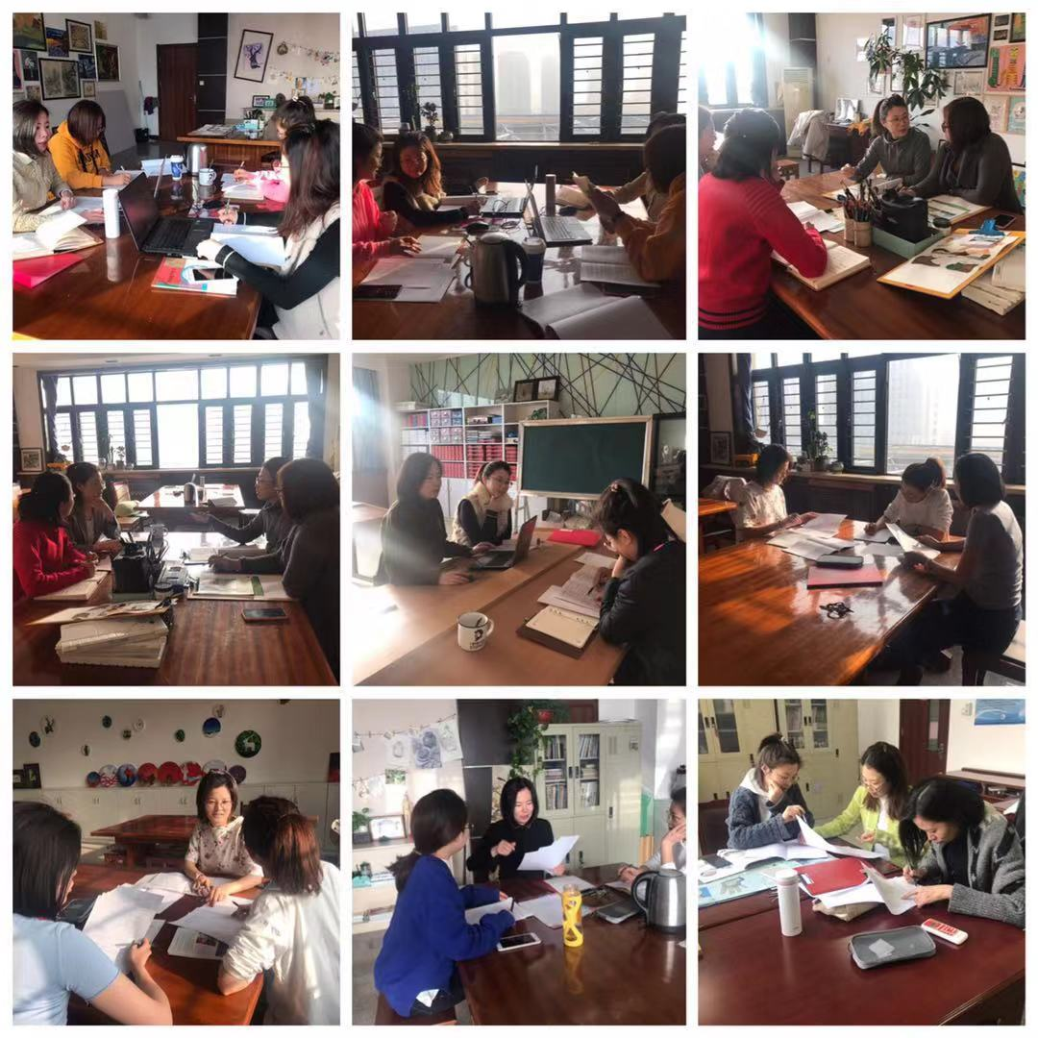
- 准备阶段：成立课题组，确定各成员具体工作。初步制定研究方案，课题组采用个人学习与集中学习相结合的形式。组织教师认真学习相关理论，提高课题组教师的理论素养和教科研能力。增强对本课题研究意义的认识，进一步明确研究目标，掌握相关的研究方法，提高研究水平。明确课题研究的理论依据、主要目标、主要内容、操作方法等，加深对本课题研究方向的认识，有助于课题研究顺利有序进行。召开课题研究开题会。
2)调查阶段：起草调查问卷，2019年4月，开展了关于中学生美术核心素养现状的调查。主要通过问卷及调查等形式展开，并汇总调查情况撰写了关于《鉴开中学关于学生美术核心素养调查》的调查报告。了解了学生对美术学科学习的基本态度、学习能力、学科素养、教师教学现况等情况，为课题研究指出更加明确的课题研究方向。
3）分析研究阶段：①问卷调查情况分析与研究。
②所开展活动的情况分析及研究。如：集体备课、做课、说课、教学反思等。把研究研讨常态化、生活化。每月组织一次课题研讨交流会，通过这种形式让各位老师在放松的心态下把内心真实的想法说出来，并培养了课题组教师随时随地进行交流的习惯。
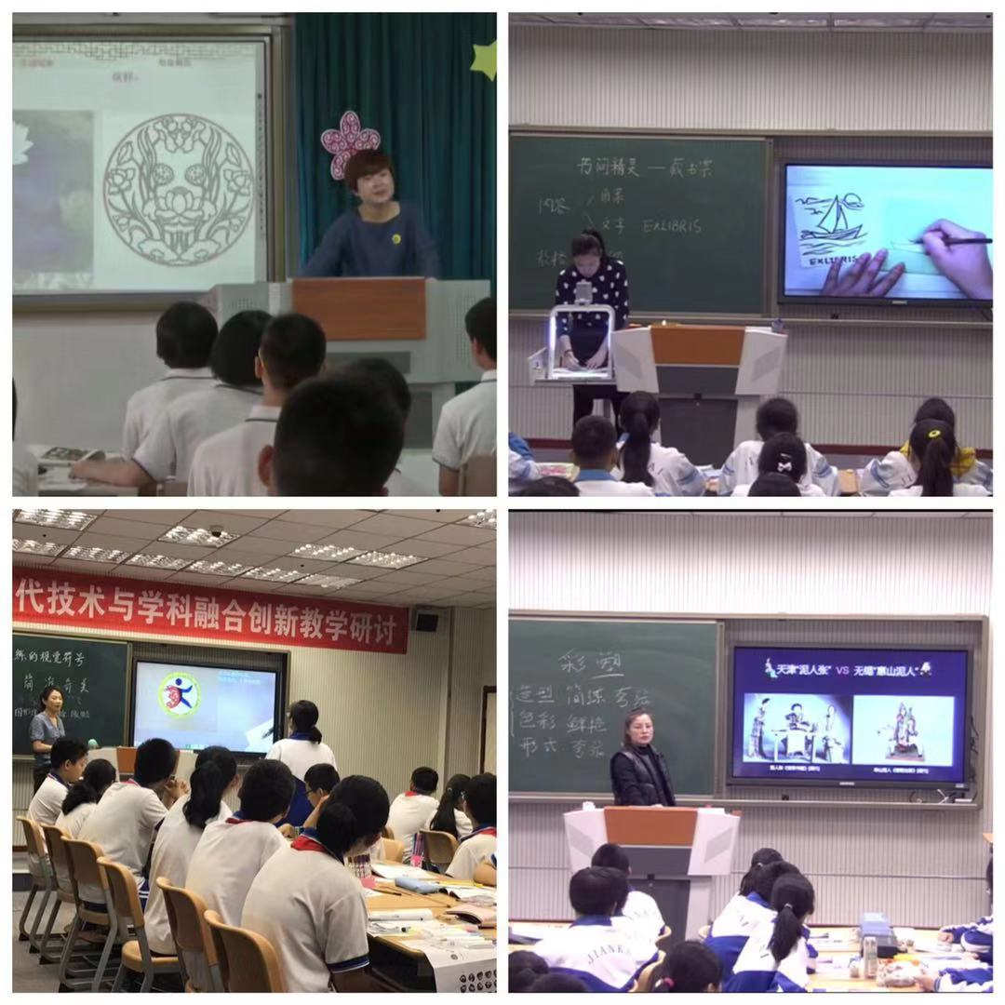
4）课堂实施阶段：
①课题组开展形式多样的课题观摩教学研讨活动。在交流中学习、在交流中成长、不断更新教学理念，人人作研讨课。向课题组提交研究课例、课件、研究论文，教学反思等。课题负责人及时了解课题研究中教师的反馈信息。在听评课活动中，课题组教师提出在课堂教学中要有计划有目的的训练学生、培养学生的美术核心素养，使学生掌握解决问题的能力。经过课题组的“说、讲、评”， 进行论文、课例、教案和自制课件的选拔评优工作，将优秀的课例、课件纳入学校教学资源库，以便今后使用。
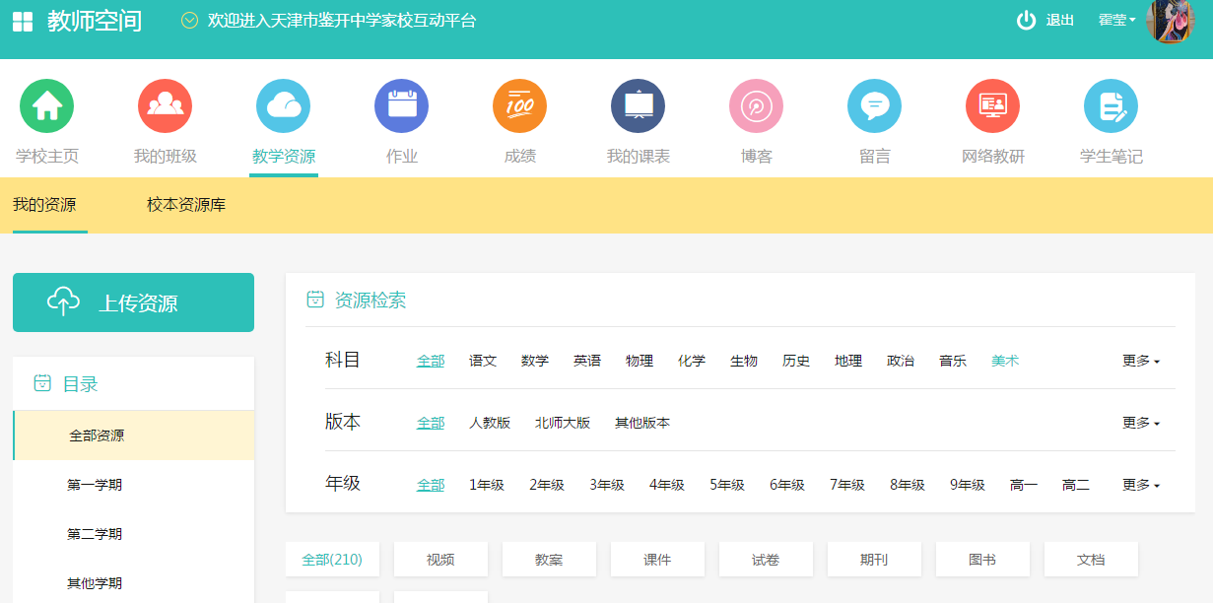
②开展好社团活动。包括“涂画社”、“漫画社”“陶艺社”等美术相关社团。
5）成果汇总阶段：在合作研讨、实践过程中教师注重总结、反思、撰写了一些心得体会和论文，课题组做好课题中教学设计、教学反思、教学案例、教学课件、等资料的的收集和整理。形成专题论文、课例研究及研究成果汇总材料等。
三、前期研究成效
初步形成的主要研究观点：
- 信息技术让美术课堂教学内容更加具体形象
相对而言初中学生在美术学习中仍然以形象思维为主，因此教学中需要结合传统备课方式将美术中各种资源融入到教学之中。譬如在信息技术辅助教学中，可以将教学内容制作成图片展示给学生，同时插入一些符合教学情景的音乐或者动画，有效激发学生美术课堂学习兴趣。在借助信息技术将文字、图片、动画、音乐进行充分结合后，丰富教学形式，让美术教学更加直观，帮助学生更好学习、记忆、内化美术知识。例如在一些复杂绘画技巧和手工制作过程中，都可以借助信息技术对教学过程进行回放、慢放，让学生逐步模仿与学习。让学生在探究性学习中，强化对学生美术学科核心素养的培养。
2.信息技术支持下的美术教学网络化、高效化
传统美术教学中，教学的开展主要是在教师备课范围内进行，对美术教学范围、课堂流程设计有一定的要求。但是如果遇到教学资料准备不充分、不丰富或者面对课堂突发提问时，教师就会束手无策，甚至无法完成教学任务。而信息技术支持下的美术教学，教师可以借助网络在课堂中随时查阅相关信息，对美术教育资源进行收集与整理，并随时调取。极大拓展美术课堂教学范围，丰富了学生美术视野。例如在互联网中有海量的信息与图片，在信息技术支持下课堂教学中即可以充分利用，对于美术教学中的重点、难点进行突出强调，提升课堂教学成效。进一步优化了课堂教学手段的同时也优化了学生的认知过程，调动了学生学习的主动性，加大了课堂教学容量。在课堂教学中灵活运用多媒体，创设情境，视听结合有利于避免大脑疲劳，拓展学生思维空间，激发学习兴趣，多媒体教学让美术课堂活起来，很大程度上增加了课堂密度，激发了学生的学习积极性，一定程度上提高了课堂教学效率。合理运用多媒体动画，强化感知，促进知识由抽象到具体的转化。
3以核心素养为导向设定教学目标，选择教学内容
设定教学目标后即可以借助信息技术来更好实现核心素养培养目标。首先是借助信息技术将更多内容在课堂上进行展示。让技术服务教学，拓展美术教学方法，在学科核心素养导向下的美术教学内容选择上，主要是基于人教版美术教材，教师在深入挖掘教学内容后，将更多内容融入到课堂教学之中，凸显对学生核心素养的培养。
4把课题研究当作教学研究的主心轴
使课题研究融入课堂教学之中，在教学实践上分析因果，突出“问题即课题”，探索课题研究的基本方法。落实“问题即课题”的理念，解决课堂教学中的实际问题：课题组教师的课题研究按“四个一”的要求展开，即学习一组与课题相关的理论文章——选择教学内容，设计一堂课题课——上一堂课题研究探索课——撰写一篇教学反思。这些措施，把课题研究融入到日常课堂教学之中，并为之形成了有力的保障。
5、以案例为载体，探索教学模式
在课题研究的过程中，我们主要以案例为载体来进行探讨。通过一个个的案例分析，来发现我们在课题研究中出现的问题，同时也能找到在研究过程中具有实效性的、可操作性的东西，使课题研究做到了从小入手，探索共性，发现规律，形成模式的研究思路。
阶段性研究成果
一）初步构建课堂教学模式
- 教学模式：
观察欣赏激趣——发现探索研究——讲解示范点拨——创作练习辅导——展评小结提炼
2.教学环节
①情境引入 明确目标 ②启发欣赏 合作探究 ③讲解示范 引导创作
④发挥想象 创作实践 ⑤展示交流 总结提升
整个教学过程中，教师占用的时间控制在15分钟内，教师的主要任务是，导入新课、疑难点拨、归纳示范、组织展评。学生用于创造表现的时间不少于20分钟，期间教师巡回指导检查学生对学习任务的掌握情况。展评不少于10分钟，以学生自评、互评教师复评为主评价学生美术作品。课堂中为学生多创设一些能够利用所学知识解决真实问题的机会。可以更好的贴近学生，满足他们心里和思维发展的需求，调动学生自主探索、合作学习的积极性。因而在问题情境设置出来后，要灵活地采用各种教学形式激发学生的探究精神，如“竞赛”“小组讨论”“组间辩论”等，整个教学过程充满知识性和趣味性，来实现学生的合作式学习、探究性学习方式。让学生更乐于主动参与到学习中来体会美术学习的快乐。利用网络，把信息技术作为学生自主学习的重要工具，从而帮助学生提高学习的质量和效率。课前为学生布置预习作业，让学生利用网络从中查找、收集信息，鼓励学生可以利用互联网建立个人或集体的主页、微博，也可以通过朋友圈展示发布自己的作品在线上进行互动交流。搭建个性化学习平台，更有利于实现学生协作式学习。学会人际交往养成合作精神。让学生学会认识自己、管理自己、发展自己，做一个具有核心素养的人才。
二）探索和完善课题研究的基本模式
经过一年来的研究实践，初步形成“定课题——个人备课——集体备课——交流探讨——观摩研讨——反思提高——资源共享”的课题研究模式。
三）转变了教师的教育教学观念和教学方式
提高了教师的业务素质，促进了教师专业化成长。电子白板与微课的使用，使教师成为教学的设计者、组织者和学生学习的指导者现代教育技术的应用，极大地改变了教师的教学方式。教师不再是以往的知识传授者，而是课堂教学的组织者、学生学习的指导者、学生能力的培养者。转变了学生的学习态度和学习方式，以学生为本，充分发挥学生的主体作用，促进学生的全面发展，培养学生自学能力，鼓励他们在学习中要勇于克服困难，勇于创新，勇于实践，提高自身的修养和科学探究精神。
四）自课题研究至今，我们将研究方案进行课堂实施，意在提高学生美术核心素养，同时提升教师专业素养。
论文
姓名 | 日期 | 论文 | 获奖
霍莹 | 2019.11 | 《利用信息技术加强美术课堂教学  发展学生核心素养》 | 第十届全国教育  技术论文  市级三等奖
杨玉君 | 2019.11 | 《利用信息技术在欣赏课中促进学生核心素养的形成》 | 参加教育创新  论文评选
崔杰 | 2019.11 | 《信息技术对学生美术核心素养  提升的作用》 | 参加教育创新  论文评选
张丽娟 | 2019.3 | 《信息技术与美育融合发展学生学科素养》 | 参加双成果  论文评选
2、课例研究
姓名 | 日期 | 研究课、公开课
霍莹 | 2019、5 | 《书间精灵藏书票》校级公开课
张丽娟 | 2019、5 | 《色彩的魅力》校级公开课
杨玉君 | 2019、6 | 《凝练的视觉符号》区级研究课
张丽娟 | 2019、6 | 《装饰画》校级公开课
杨玉君 | 2019、10 | 《黑白装饰画》校级公开课
崔杰 | 2019、11 | 《了解纹样》校级公开课
3、微课
姓名 | 日期
杨玉君 | 2019、6 | 《有创意的字》
霍莹 | 2019、6 | 《变体美术字的变换方法》
张丽娟 | 2019、5 | 《色彩的魅力》
杨玉君 | 2019、6 | 《黑白装饰画》
崔杰 | 2019、11 | 《了解纹样》

4、教学设计、学案、反思
姓名 | 日期 | 教学设计、学案、反思等
杨玉君 | 2019、6 | 《凝练的视觉符号》教学设计、学案、反思
杨玉君 | 2018、11 | 《黑白装饰画》教学设计、学案、反思
霍莹 | 2019、4 | 《书间精灵藏书票》教学设计、学案、反思
张丽娟 | 2019、4 | 《色彩的魅力》教学设计、反思
崔杰 | 2018、12 | 《了解纹样》教学设计、反思
张丽娟 | 2019、10 | 《装饰画》教学设计、反思
崔杰 | 2019.10 | 《剪纸》教学设计、反思

- 存在的主要问题和困难
通过此次课题研究我们都清晰地认识到在已经做的工作中，还存在不少问题，很多方面值得总结和反思，主要有以下几个方面：
1.由于课题组成员都是第一次参与大型的课题研究和教学实验，经验比较欠缺实验组织安排上难免出现疏漏，实验数据的采集分析上也可能存在不足。课题组成员都是一线教师，教学任务繁重，我们的时间、精力均有限，理论知识方面相对还有所欠缺，特别是在课题研究的理论引领和将实验数据的分析上升到理论上差距明显，常感到力不从心，希望得到进一步的指导和帮助。
2.美术学科非考试科目，学校和学生重视不够，导致问卷调查和任务安排时出现了一些小问题。另外，对于在实践中出现的问题，有时没有进行及时总结、归纳。不能做到及时进行整理、分析、总结自己在研究过程中的体会与得失。但我们有信心坚持克服困难履行各自职责，并自觉地进行深入的课题研究。
3.根据初中生的美术综合能力的差异，有针对性地提出了一些提高学生美术素养的方法建议，但学生能力的提高需要一个长期的过程，短期内是很难卓见成效的。有些学生缺乏持之以恒的决心，在操作过程中个别学生成果不显著。所以，我们在相信学生的同时，还要在引导上多下工夫。
五、后期工作思路
1．进一步加强学习， 增强教师科研意识。加强教育科研理论和科研方法的学习, 以精深的专业知识引领课题研究。
- 继续按照课题研究的计划实施，在前期研究的基础上，运用总结出的经验再选课例来进行设计，然后再上课，再观察，再反思，再总结。认真制定各学期初计划，做好阶段总结和资料的整理工作。
3、在研究过程中，继续注意收集、整理典型课例，总结优秀案例特点，汇总有效方法，形成文本和视频资料；加大反思力度，总结研究得失，形成研究随笔和研究成果。
4、聚焦课堂。通过日常教学和社团活动进一步提高自己驾驭课堂的能力，借助信息技术的便捷、高效、直观等优势，将之应用到美术课堂教学之中，灵活运用微课等手段提高学生自主学习能力，提升教学质量发展学生学科素养。从学科教学层面上，探索出符合美术学科特点的方法与途径，并在教学中逐步的完善，使美术课能在初中教学中大放异彩。
5、完善我们的现有模式，使之更成熟高效，针对课题研究的内容做好反思工作。通过学习、实践、质疑、探讨，不断地分析总结教学中的经验，把课题研究与日常教学、教研工作结合进行。召开阶段成果交流总结会，进一步完善研究成果，进一步收集、整理研究资料，形成成果，作好结题准备。
六、可预期的成果
优秀教案集、学案集、课题研究论文集、课堂教学实录、阶段性总结报告。

